Практична робота №2

Платформа для створення та замовлення кастомного мерчу «Merch Platform»

Склад команди
- Харченко Аліна
- Черненко Андрій
- Семенюк Максим

Короткий опис проекту
«Merch Platform» — це веб сервіс, призначений для створення персоналізованого мерчу (одягу, аксесуарів тощо), оформлення замовлень та супроводу їх виконання. Платформа надає користувачам інтерактивний онлайн-конструктор для завантаження власних принтів, попереднього перегляду виробу та швидкої онлайн-оплати.
Архітектура рішення побудована за модульним принципом із застосуванням C4 Model:
- Frontend: Односторінковий клієнтський застосунок (SPA на базі React) для зручної взаємодії з вітриною та графічним конструктором.
- Backend: Модульний моноліт на платформі Node.js, що ізолює бізнес-домени (каталог, кастомізація, замовлення, платежі, сповіщення).
- Зберігання даних: Реляційна СУБД PostgreSQL (для товарів, замовлень, метаданих конфігурацій) та хмарне об'єктне сховище AWS S3 (для важких графічних матеріалів і макетів).
- Зовнішні інтеграції: Платіжна система LiqPay, логістичний сервіс для відправки та поштовий провайдер для автоматичної розсилки сповіщень.

Функціональні вимоги до системи

1. Модуль каталогу та перегляду товарів
- Відображення списку доступних базових виробів під нанесення (футболки, худі, аксесуари) з актуальними цінами, розмірами та варіантами кольорів.
- Фільтрація та перегляд детальної інформації про обраний товар.

2. Конструктор кастомного мерчу (Customizer)
- Завантаження графічних файлів користувача (растрових і векторних принтів).
- Валідація форматів і розмірів завантажених зображень.
- Інтерактивне позиціонування принта на моделі товару: зміна масштабу, зміщення по осях X/Y, вибір області нанесення.
- Збереження налаштованої конфігурації виробу (завантаження оригіналу в S3 та фіксація параметрів друку в БД) із генерацією прев'ю.

3. Модуль кошика та замовлень
- Додавання налаштованих виробів у кошик та перегляд фінальної вартості.
- Оформлення замовлення із введенням контактних даних отримувача.
- Інтеграція з API служби доставки («Нова Пошта») для розрахунку вартості доставки та генерації накладних (ТТН).
- Відстеження життєвого циклу замовлення за статусами (Створено, Оплачено, У друці, Відправлено).

4. Платіжний модуль
- Формування захищеного інвойсу та перенаправлення клієнта на платіжний шлюз (LiqPay).
- Обробка асинхронних зворотних викликів (Webhooks) від платіжної системи для підтвердження факту транзакції.
- Автоматичне переведення статусу замовлення в «Оплачено» після успішного списання коштів.

5. Модуль сповіщень
- Автоматична відправка email-повідомлень клієнту після успішного оформлення замовлення.
- Формування та відправка електронного чека/квитанції після підтвердження оплати.
- Сповіщення покупця про зміну статусу замовлення (відправка у виробництво, передача до поштової служби).

6. Адміністрування та модерація
- Панель менеджера для перевірки завантажених макетів перед відправкою у виробництво.
- Можливість зміни статусів замовлень співробітниками.
- Управління каталогом базових товарів (додавання, редагування цін, наявності) адміністратором системи.

Діаграма C4

Level 1:

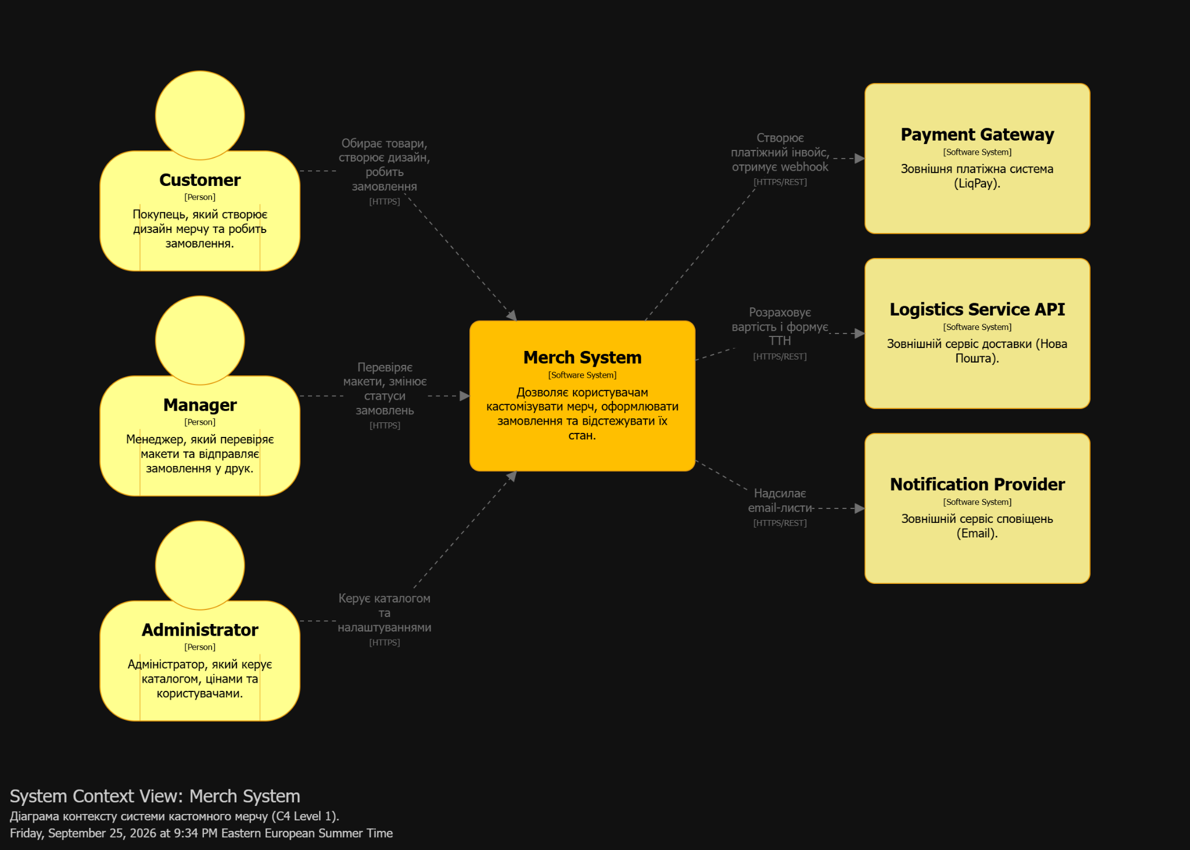
Level 1

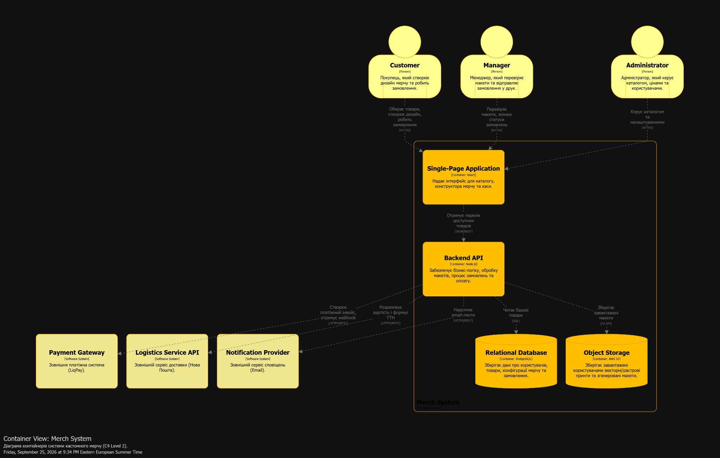
Level 2
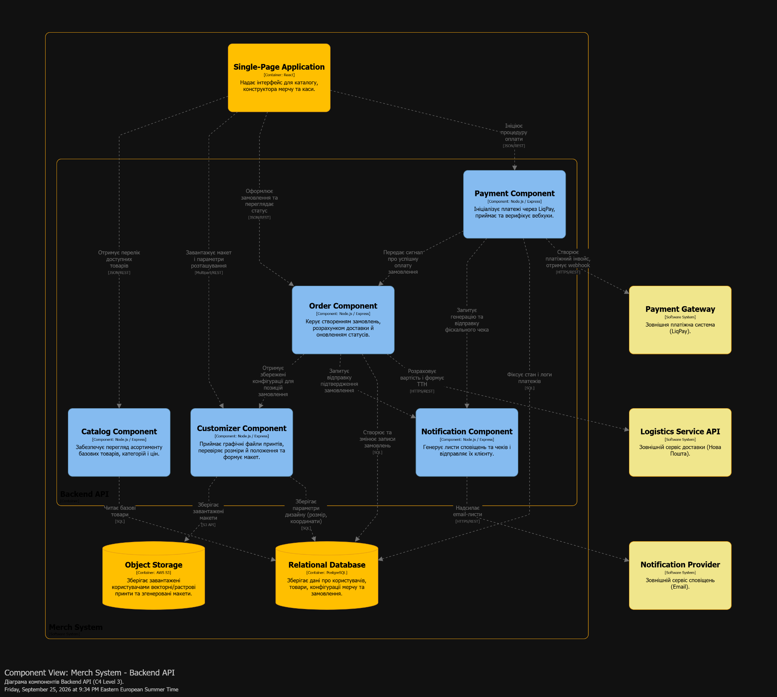
Level 3
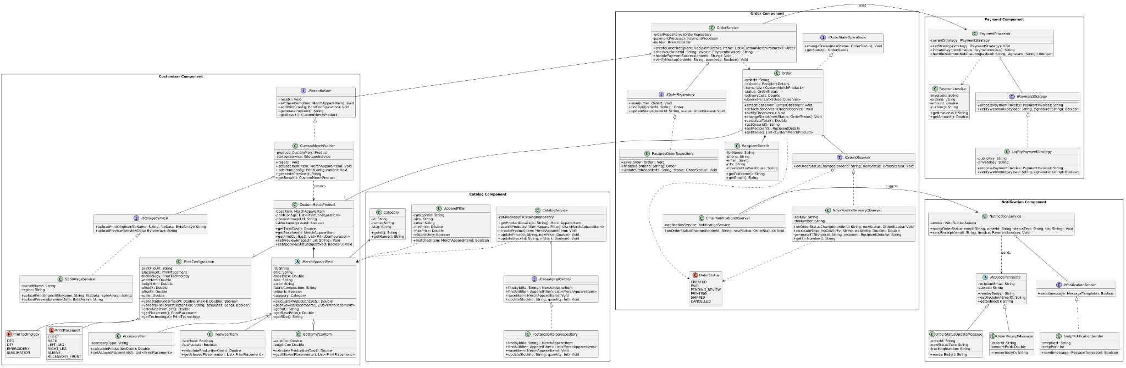
Level 4

